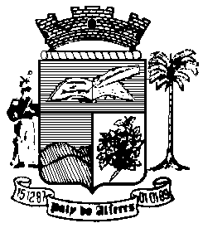

Estado do Rio de Janeiro
Câmara Municipal de Paty do Alferes

P O R T A R I A Nº 009/ 2020

O PRESIDENTE DA CÂMARA MUNICIPAL DE PATY DO ALFERES, no uso de suas atribuições legais,
Conforme Processo nº 110/2020,
R E S O L V E:

Art. 1º - Conceder a Servidora abaixo, a mudança de Padrão de Vencimentos em forma de progressão. Conforme Artigo nº 18 da Lei nº 2.630 de 27/11/2019.

Giovana Fagundes dos Santos, Auxiliar de Serviços Gerais, Grupo ocupacional II, Nível de Vencimento I, Letra B.

Art. 2º - Esta Portaria entrará em vigor na data de sua publicação, tornando seus efeitos em fevereiro de 2020.

Art. 3º - Ficam revogadas as disposições em contrário.

Paty do Alferes, 14 de fevereiro de 2020.

JULIANO BALBINO DE MELO
Presidente

Certifico que esta Portaria foi enviada para publicação no Órgão Oficial de Imprensa do Município de Paty do Alferes, na forma da Lei.

Paty do Alferes, em 14 de fevereiro de 2020.

